Система развития кадрового потенциала РЕКОРД (импортонезависимая):
Обучение
РУКОВОДСТВО АДМИНИСТРАТОРА

СОДЕРЖАНИЕ
1 ГЛОССАРИЙ 3
2. ИСТОРИЯ ИЗМЕНЕНИЯ ДОКУМЕНТА 4
3. ВВЕДЕНИЕ 5
3.1. Общие сведения 5
3.1.1. Полное наименование системы 5
3.1.2. Обозначение 5
3.1.3. Назначение 5
4. УСЛОВИЯ ПРИМЕНЕНИЯ 5
4.1. Требования к техническому обеспечению 5
4.1.1. Требования к оборудованию рабочих станций 5
4.1.2. Требования к пропускной способности каналов связи 6
4.2. Требования к ПО 6
4.2.1. Требования к системному ПО рабочих станций 6
4.2.2. Требования к ПО серверного оборудования 6
4.3. Требования к квалификации обслуживающего персонала 7
5. РАЗВОРАЧИВАНИЕ СИСТЕМЫ ИЗ ПРЕДНАСТРОЕННОГО ОБРАЗА ВИРТУАЛЬНОЙ МАШИНЫ 8
5.1. Установка виртуальной машины 8
5.2. Импорт конфигурации 8
5.3. Запуск виртуальной машины 10
5.4. Получение адреса приложения 14
5.5. Вход в систему 14
6. СИСТЕМНОЕ АДМИНИСТРИРОВАНИЕ 16
6.1. Учетные записи на серверах для установки и администрирования 16
6.2. Установка и настройка ПО 16
6.2.1. Окружение для установки ПО 16
6.2.2. Установка и настройка системного ПО 18
6.2.3. Управление kubernetes-кластером 18
6.2.4. Логирование, описание и настройка 19
6.2.5. Установка системы 19
6.2.6. Установка и настройка клиентского ПО 19
6.3. Операции по обслуживанию 20
6.3.1. Мероприятия по текущему обслуживанию комплекса 20
6.3.2. Регламентные работы 21
6.3.3. Обновление комплекса 23
6.3.4. Мониторинг Системы 25
6.4. Ошибки работы системы и способы их устранения 26
6.4.1. Вход в Систему невозможен из-за ввода неправильного имени пользователя 26
6.4.2. Отображение окна сертификата при работе с Системой 26
6.4.3. Возможные ошибки при возобновлении работы с Системой после временного интервала 26
6.4.4. Возможные ошибки при открытии файлов 26

ГЛОССАРИЙ
Таблица 1 - Глоссарий
Сокращение | Определение
EFK | ElasticSearch+Fluentd+Kibana
USB | англ. Universal Serial Bus, последовательный интерфейс для подключения периферийных устройств к вычислительной технике
БД | База данных
КТС | Комплекс технических средств
ПО | Программное обеспечение
ПП | Полнотекстовый поиск
Система | Система развития кадрового потенциала РЕКОРД (импортонезависимая):Обучение
СУБД | Система управления базами данных

ИСТОРИЯ ИЗМЕНЕНИЯ ДОКУМЕНТА
Таблица 2 - История изменения документа
Версия | Дата | Автор | Первая редакция/Описание изменений
1.0 | 05.12.2022 |  | Создание документа

ВВЕДЕНИЕ

Общие сведения

Полное наименование системы
Система развития кадрового потенциала РЕКОРД (импортонезависимая):Обучение.

Обозначение
РЕКОРД (импортонезависимая):Обучение.

Назначение
Система представляет собой комплекс программно-технических средств, реализованных с использованием микросервисной архитектуры и свободно распространяемого ПО.
Основное назначение Системы - автоматизация процесса по управлению обучением и развитием персонала.
Для работы Системы требуется наличие программного обеспечения «Система развития кадрового потенциала РЕКОРД (импортонезависимая): Базовый модуль».
Система предоставляет следующие возможности пользователям:
  - актуализация требований и ресурсов обучения;
  - планирование обучения;
  - организация и проведение обучения;
  - дистанционное обучение;
  - отчетность и аналитика;
  - средства администрирования;
  - управление ролями;
  - ведение плана адаптации.
Бизнес-процессы в Системе упорядочены с помощью бизнес-сценариев, каждый из которых обеспечивает реализацию логически связанных процессов по управлению обучением и развитием персонала.
Основные информационные объекты Системы – сотрудники, объекты обучения.

УСЛОВИЯ ПРИМЕНЕНИЯ

Требования к техническому обеспечению

Требования к оборудованию рабочих станций
Типовой комплект оборудования рабочей станции пользователя системы должен удовлетворять следующим минимальным требованиям:
  - процессор с тактовой частотой 1 ГГц;
  - объем свободной оперативной памяти (ОЗУ) − 1024 МБ;
  - объем свободного дискового пространства − 4 ГБ;
  - монитор и видеокарта с поддержкой разрешения 1280х1024 пикселей;
  - сетевая карта − 100 Мб/с;
  - клавиатура;
  - манипулятор «мышь».

Требования к пропускной способности каналов связи
Каналы связи между серверами должны быть обеспечены с пропускной способностью не менее 1Гб/с.
Каналы связи от конечных пользователей Системы до серверной группы Системы должны быть обеспечены с пропускной способностью не менее 256 Кб/с на одного пользователя, при средней задержке не более 50 М/с.

Требования к ПО

Требования к системному ПО рабочих станций
К системному ПО рабочих станций предъявляются следующие требования:
  - операционная система (ОС) Microsoft Windows 7/8.1/10/11;
  - браузер «Спутник» актуальная версия;
  - актуальная версия браузера на базе Chromium;
  - актуальная версия Mozilla Firefox.

Требования к ПО серверного оборудования
Требования к ПО серверного оборудования приведены в таблице ниже (Таблица 3).
Таблица 3 - Общие требования к ПО
Роль сервера | Используемое системное и прикладное программное обеспечение
Серверы приложений | RedOS 7.3, Docker, Kubernetes
Сервер СУБД | RedOS 7.3, PostgreSQL
Сервер индексирования | RedOS 7.3, ElasticSearch,Fluentd,Kibana
Серверы контента | RedOS 7.3, S3 minio
Сервера мониторинга | RedOS 7.3, Prometheus, alertmanager
Сервер шины данных | RedOS 7.3, Kafka
Сервер авторизации | KeyCloak

Требования к квалификации обслуживающего персонала
Для эксплуатации системы предполагается наличие нескольких типов (ролей):
- Администратор Системы:
  - Системный администратор (не менее 3 человек);
  - Администратор БД (PostgreSQL) (не менее 2 человек);
  - Администратор веб – сервера (не менее 3 человек);
  - Администратор приложения (не менее 3 человек).
Один и тот же специалист может совмещать несколько типов(ролей) администраторов.
  - Системные Администраторы должны обладать следующими навыками:
  - администрирования ОС Linux – в рамках сертифицированных курсов;
  - администрирования платформы виртуализации VMware в рамках сертифицированных курсов;
  - администрирования системы резервного копирования в рамках сертифицированных курсов;
  - работы с инструментами контейнеризации и оркестрации (Kubernetes,Doker).
  - Администраторы БД (PostgreSQL) должны обладать следующими навыками:
  - администрирования PostgreSQL – в рамках сертифицированных курсов;
  - диагностики производительности СУБД – в рамках сертифицированных курсов.
  - Администраторы cервера приложений должны обладать следующими навыками:
  - администрирования веб - серверов Apache\Nginx – в рамках сертифицированных курсов;
  - работы с инструментами мониторинга (Grafana, Prometheus, Influx, Sentry);
  - работы с инструментами поиска, кэширования и хранилища S3 (Elastic Search, Minio, Redis).
  - Администраторы приложения должны обладать следующими навыками:
  - работы в Системе на уровне пользователя;
  - работы в Системе на уровне администратора;
  - знания функциональных и технических возможностей Системы;
  - анализа и решения инцидентов.

РАЗВОРАЧИВАНИЕ СИСТЕМЫ ИЗ ПРЕДНАСТРОЕННОГО ОБРАЗА ВИРТУАЛЬНОЙ МАШИНЫ
Поставка программного обеспечения «Система развития кадрового потенциала РЕКОРД (импортонезависимая): Обучение» для регистрации в реестре отечественно ПО производится в виде преднастроенного образа виртуальной машины «Podbor_module_RedOS».
Для запуска системы необходимо выполнить следующие шаги:
- Установить виртуальную машину VirtualBox;
- Импортировать конфигурацию виртуальной машины;
- Запустить виртуальную машину;
- Получить адрес приложения;
- Выполнить вход в систему.

Установка виртуальной машины
Для установки виртуальной машины необходимо выполнить следующие шаги:
- Скачать дистрибутив VirtualBox последней версии с официального сайта https://www.virtualbox.org;
- Выполнить установку согласно инструкции вендора.

Импорт конфигурации
Для импорта конфигурации необходимо выполнить следующие шаги:
- Запустить VirtualBox;
- В меню Файл выбрать Импорт конфигурации (Рисунок 1);
- В поле Файл выбрать поставленный образ с конфигурацией (Рисунок 2);
- Дождаться окончания импорта конфигурации (Рисунок 3).

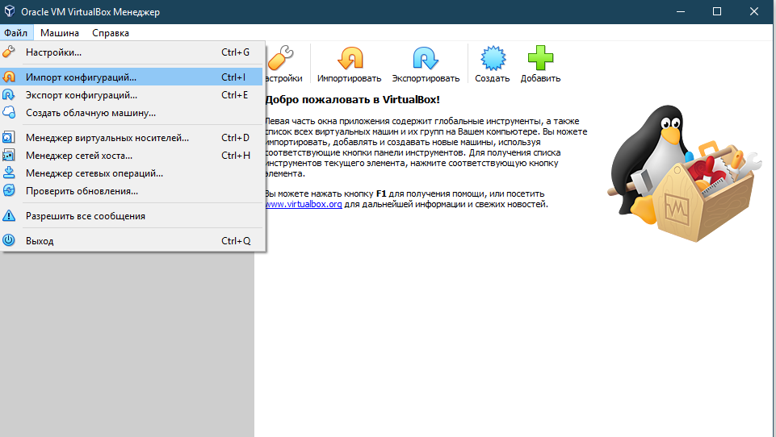
Рисунок 1 - Импорт конфигурации
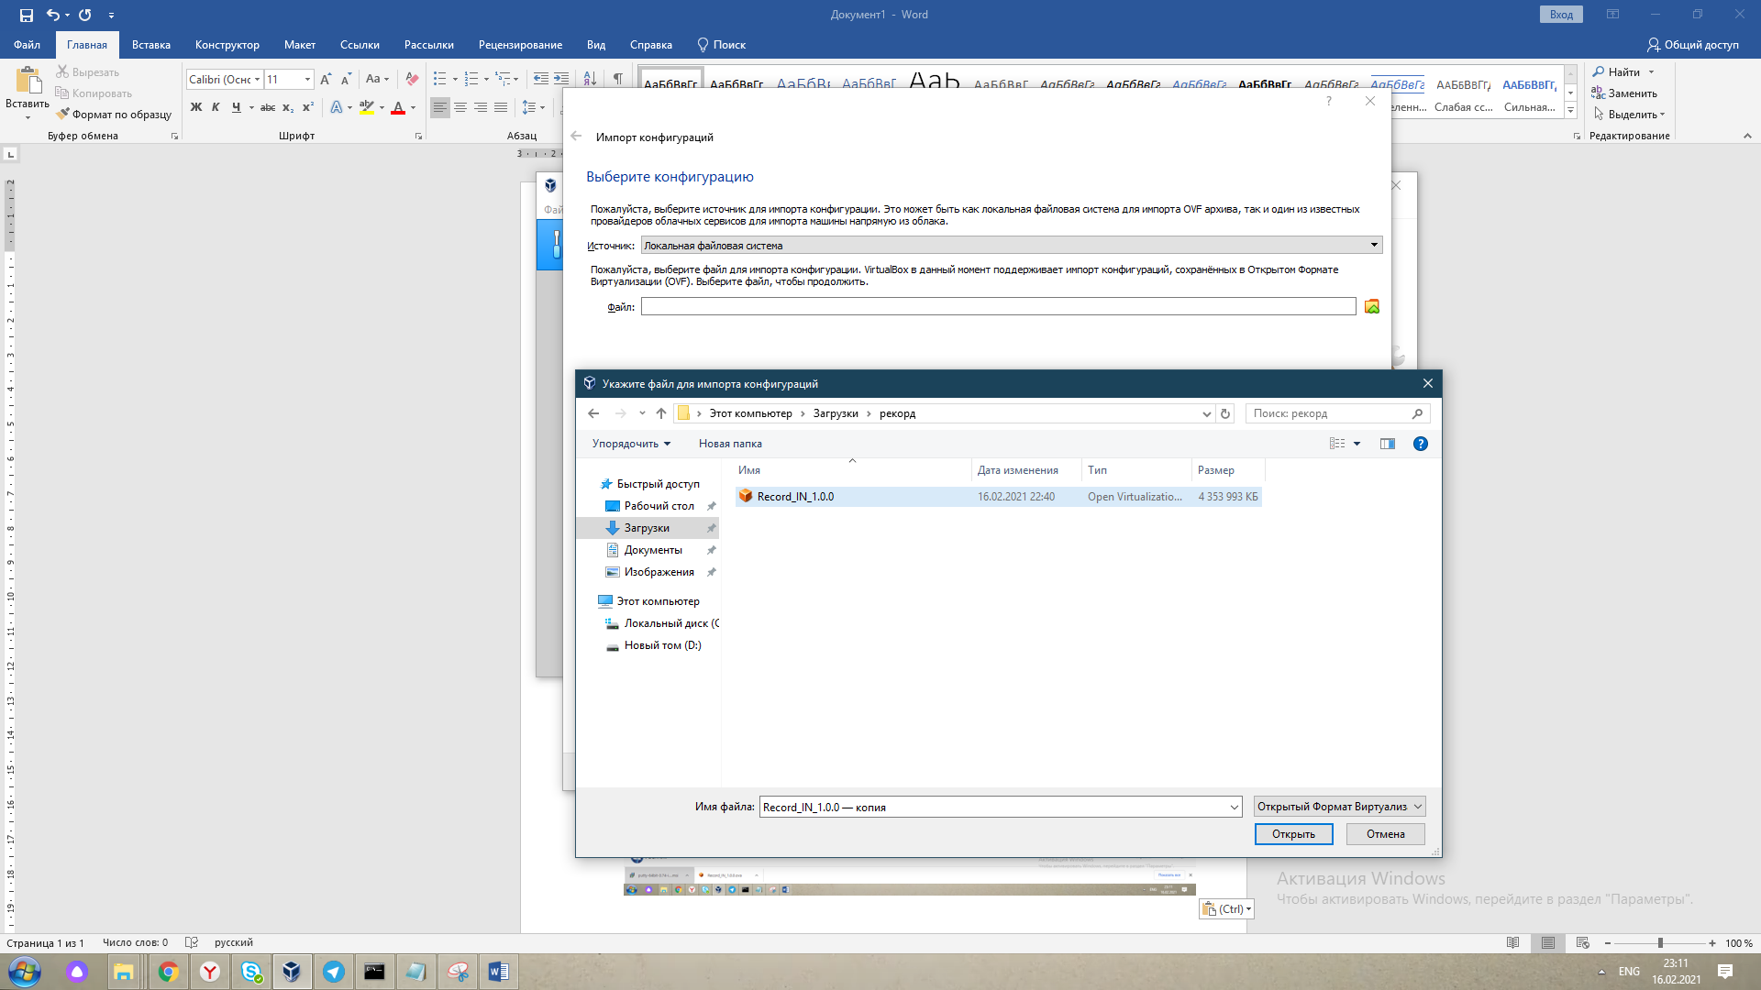
Рисунок 2 - Выбор образа
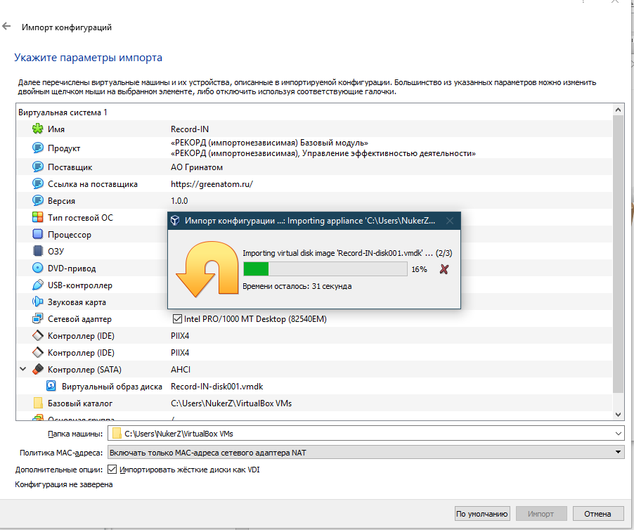
Рисунок 3 - Загрузка конфигурации

Запуск виртуальной машины
Для запуска виртуальной машины необходимо выполнить следующие шаги:
- Правой кнопкой мыши вызвать контекстное меню для импортированной конфигурации;
- В открывшемся меню выбрать «Запустить» (Рисунок 4);
- В случае возникновении ошибки сетевого интерфейса необходимо нажать кнопку «Изменить настройки сети» (Рисунок 5) . В открывшемся окне нажать «ОК» (Рисунок 6);
- При возникновении ошибки USB контроллера (Рисунок 7) необходимо отключить поддержку USB в настройках виртуальной машины (Рисунок 8);
- После запуска виртуальной машины необходимо авторизоваться в ОС, используя следующую учетную запись: логин – record пароль – password (Рисунок 9).

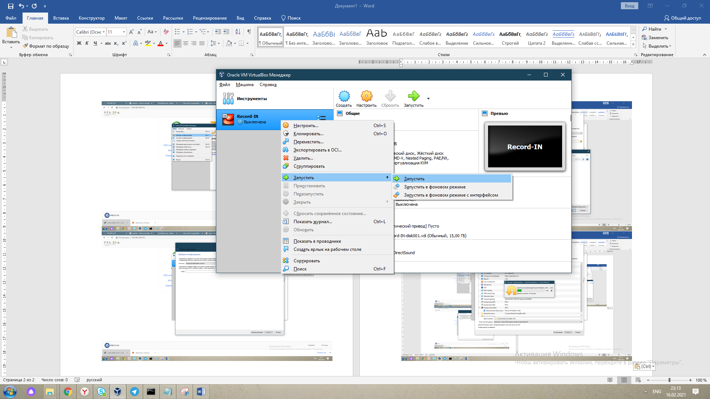
Рисунок 4 - Запуск виртуальной машины
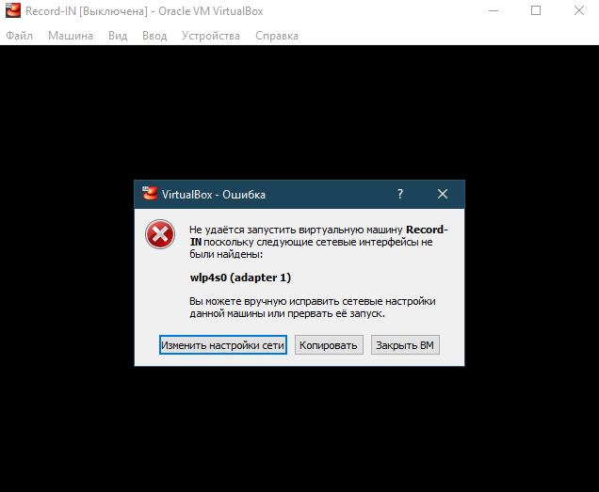
Рисунок 5 - Ошибка сетевого интерфейса
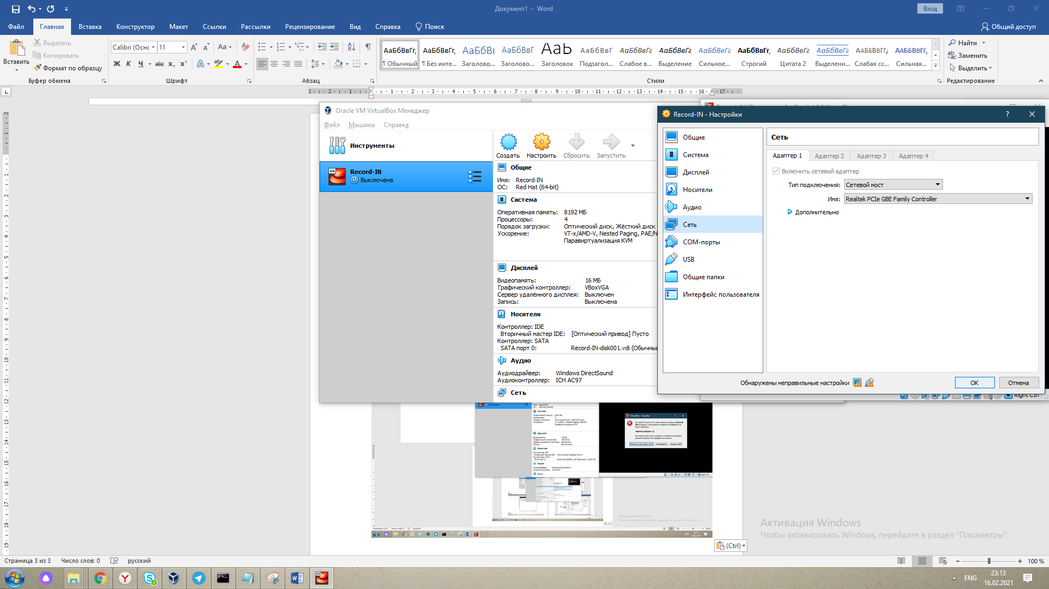
Рисунок 6 - Изменение сетевого интерфейса
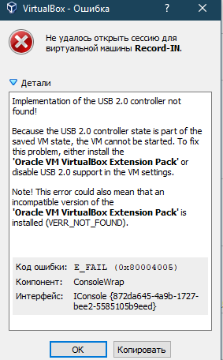
Рисунок 7 - Ошибка USB контроллера
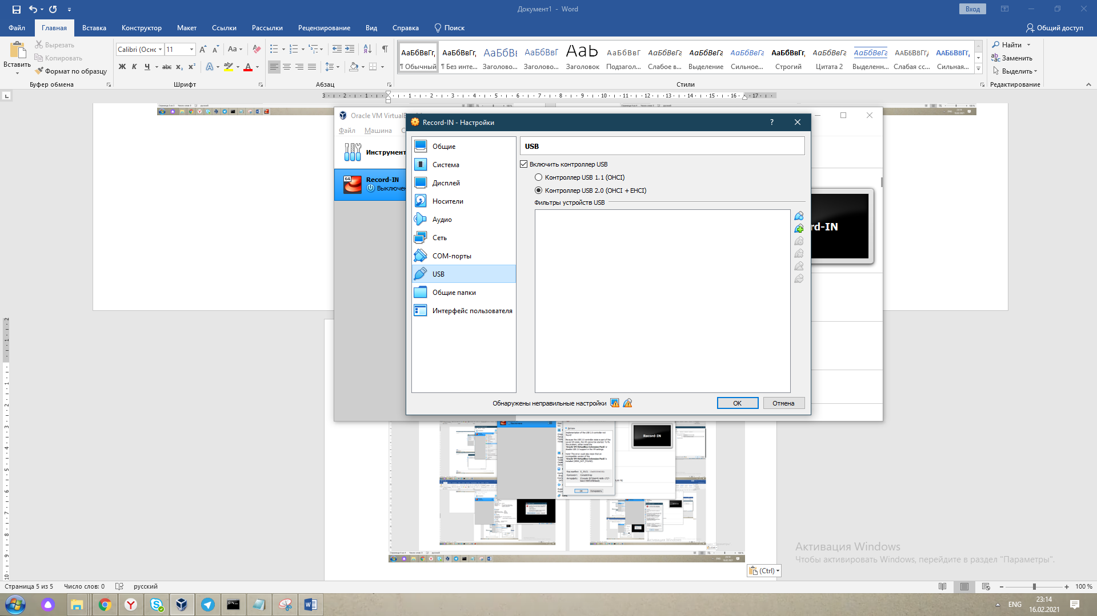
Рисунок 8 - Отключение USB контроллера
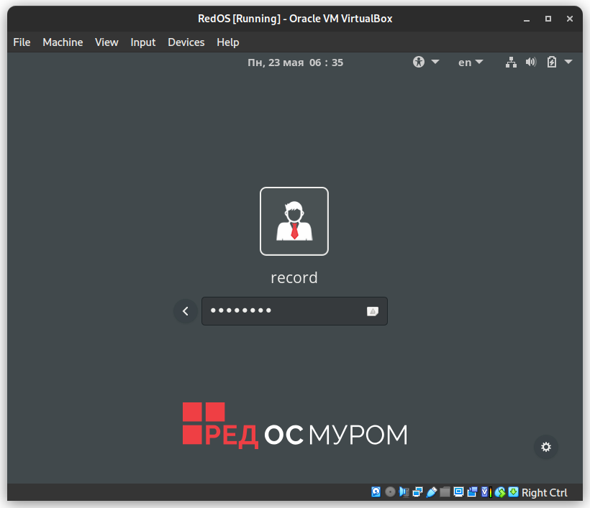
Рисунок 9 - Вход в ОС

Получение адреса приложения
Для получения адреса приложения необходимо выполнить следующие шаги:
- В диалоговом окне ОС необходимо ввести команду ip a;
- Прокрутить выдачу команды вверх списка, используя сочетание клавиш SHIFT+PgUp;
- Найти присвоенный IP адрес для приложения. Запись вида inet (Рисунок 10).
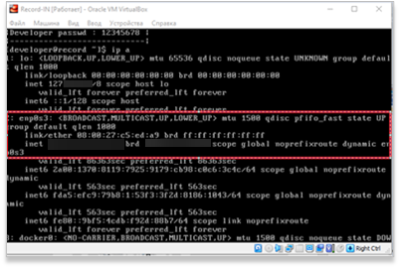
Рисунок 10 - Получение адреса приложения

Вход в систему
Для входа в систему необходимо выполнить следующие шаги:
- В окне браузера ввести https://sitename (адрес на котором установлена ИС), нажать Enter. Откроется приветственное окно системы (Рисунок 11). Для входа в систему необходимо использовать тестовые учетные записи, указанные в подсказке Тестовые пользователи.
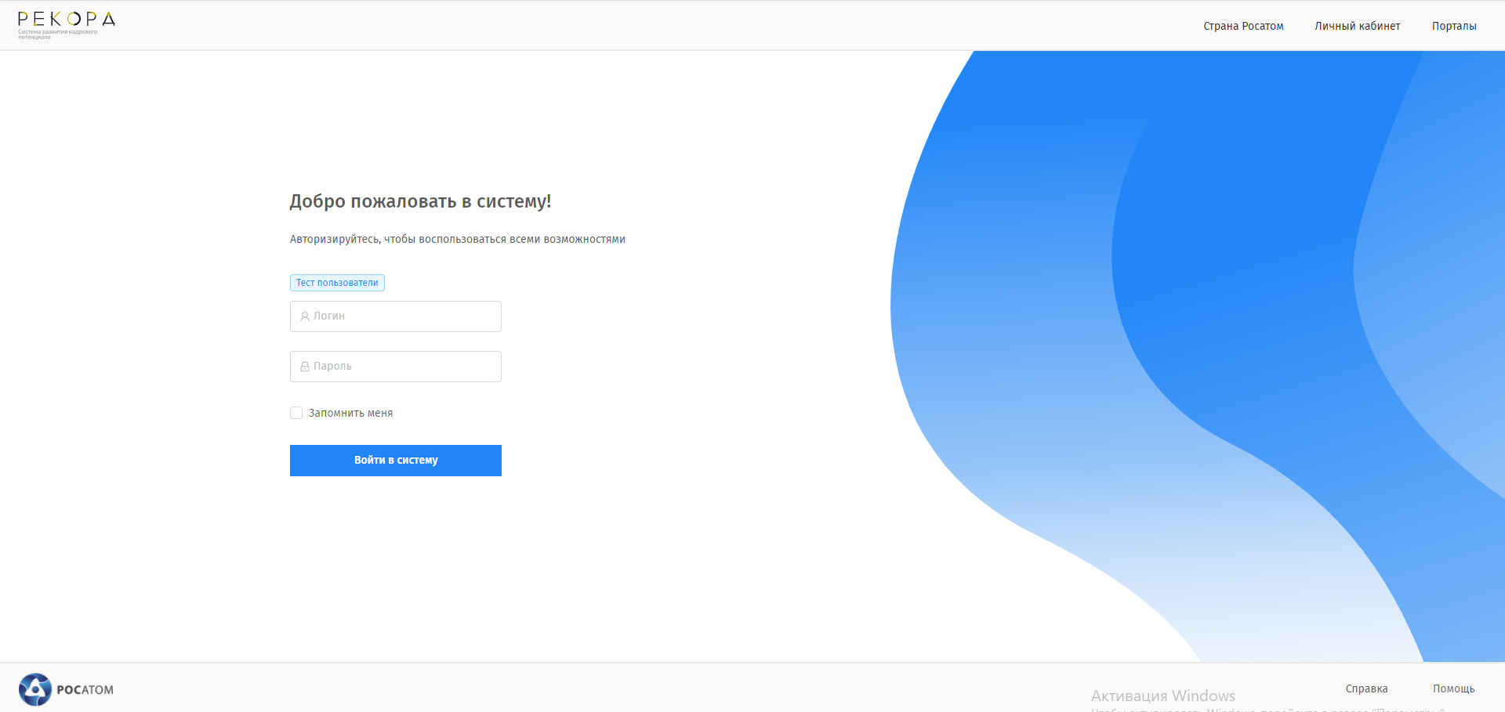
Рисунок 11 - Приветственное окно системы
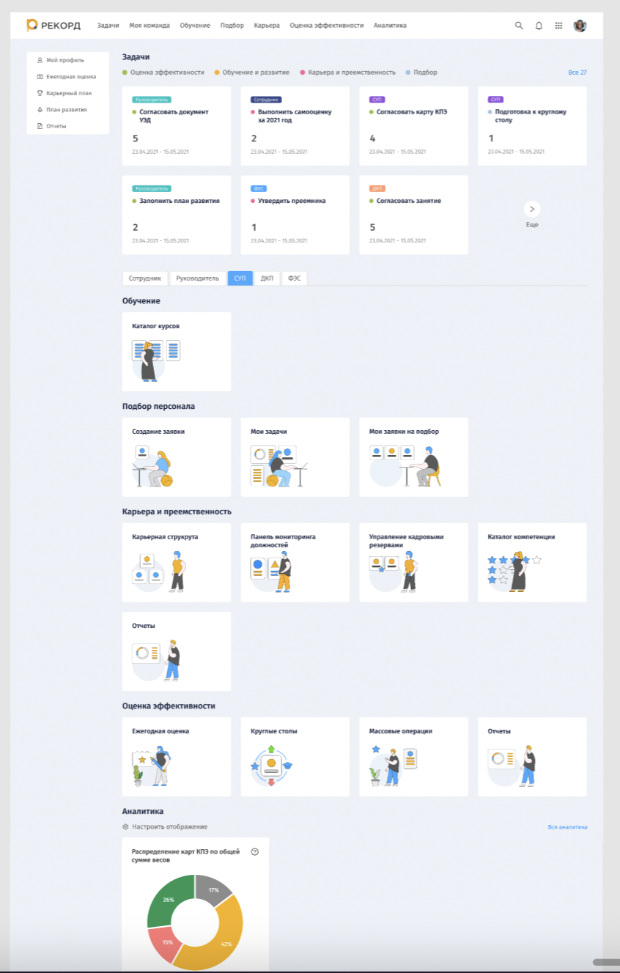
Рисунок 12 - Главное меню системы

СИСТЕМНОЕ АДМИНИСТРИРОВАНИЕ

Учетные записи на серверах для установки и администрирования
Для установки и администрирования необходимо использовать учетные записи:
  - root – учетная запись, владелец установки серверов;
  - developer – учетная запись, владелец установки приложения.

Установка и настройка ПО
В рамках проведения мероприятий по регистрации в реестре отечественного ПО разворачивание системы производится из преднастроенного образа (см. пункт 5 - Разворачивание системы из преднастроенного образа виртуальной машины), отдельная инсталляция не требуется.

Окружение для установки ПО
Для установки базового программного обеспечения необходимо обеспечить наличие библиотек и пакетов, представленных в таблице ниже (Таблица 4).

Таблица 4 - Зависимости
Название | Версия | Ссылка
Бекенд
dotenv | 8.2.0 | https://npmjs.com/package/dotenv
kafka-node | 4.1.3 | https://npmjs.com/package/kafka-node
moleculer | 0.14.11 | https://npmjs.com/package/moleculer
moleculer-repl | 0.6.4 | https://npmjs.com/package/moleculer-repl
moleculer-web | 0.9.1 | https://npmjs.com/package/moleculer-web
pg | 8.5.1 | https://npmjs.com/package/pg
pg-hstore | 2.3.3 | https://npmjs.com/package/pg-hstore
sequelize | 5.22.4 | https://npmjs.com/package/sequelize
sequelize-cli | 5.5.1 | https://npmjs.com/package/sequelize-cli
sequelize-typescript | 1.1.0 | https://npmjs.com/package/sequelize-typescript
typescript | 3.9.9 | https://npmjs.com/package/typescript
nats | 1.4.12 | https://npmjs.com/package/nats
nodemailer | 6.4.16 | https://npmjs.com/package/nodemailer
date-fns | 2.19.0 | https://npmjs.com/package/date-fns
uuid | 8.3.2 | https://npmjs.com/package/uuid
Axios | 0.21.1 | https://npmjs.com/package/axios
@elastic/elasticsearch | 7.9.1 | https://npmjs.com/package/@elastic/elasticsearch
Jaeger-client | 3.18.1 | https://npmjs.com/package/jaeger-client
minio | 7.0.23 | https://npmjs.com/package/minio
cookie | 0.4.1 | https://npmjs.com/package/cookie
cookie-parser | 1.4.5 | https://npmjs.com/package/@types/cookie-parser
Form-data | 4.0.0 | https://npmjs.com/package/form-data
helmet | 4.0.0 | https://npmjs.com/package/helmet
lodash | 4.17.21 | https://npmjs.com/package/lodash
Ioredis | 4.28.0 | https://npmjs.com/package/ioredis
Bull | 3.20.0 | https://npmjs.com/package/bull
swagger-ui-dist | 3.32.4 | https://npmjs.com/package/swagger-ui-dist
Connect-redis | 6.1.1 | https://npmjs.com/package/connect-redis
Express-session | 1.17.2 | https://npmjs.com/package/express-session
Got | 11.18.2 | https://npmjs.com/package/got
Keycloack-connect | 16.1.1 | https://www.npmjs.com/package/keycloak-connect
Adm-zip | 0.5.4 | https://www.npmjs.com/package/adm-zip
Elastic-builder | 2.13.0 | https://www.npmjs.com/package/elastic-builder
Фронтенд
@ant-design/icons | 4.7.0 | https://npmjs.com/package/@ant-design/icons
antd | 5.4.4 | https://npmjs.com/package/antd
Classnames | 2.3.1 | https://www.npmjs.com/package/classnames
axios | 0.21.4 | https://npmjs.com/package/axios
axios-cache-adapter | 2.7.3 | https://npmjs.com/package/axios-cache-adapter
js-cookie | 2.2.1 | https://npmjs.com/package/js-cookie
lodash | 4.17.21 | https://npmjs.com/package/lodash
memoize-one | 5.2.1 | https://npmjs.com/package/memoize-one
mobx | 6.4.1 | https://npmjs.com/package/mobx
mobx-react | 7.3.0 | https://npmjs.com/package/mobx-react
react | 16.13.1 | https://npmjs.com/package/react
react-dom | 17.0.2 | https://npmjs.com/package/react-dom
react-infinite-scroller | 1.2.5 | https://npmjs.com/package/react-infinite-scroller
react-router | 5.2.1 | https://npmjs.com/package/react-router
react-router-dom | 5.3.0 | https://npmjs.com/package/react-router-dom
typescript | 3.9.7 | https://npmjs.com/package/typescript

Установка и настройка системного ПО
Перед установкой ПО системы необходимо выполнить установку и настройку системного ПО в соответствии с документацией производителей:
- Документация на CУБД Postgres Pro Enterprise сертифицированная версия https://postgrespro.ru/docs/ ;
- Документация на платформу Java https://docs.oracle.com/en/java/index.html;
- Документация по REACT, JavaScript-библиотека для разработки пользовательских интерфейсов, https://ru.reactjs.org/docs/getting-started.html;
- Документация по распределенному брокеру сообщений Kafka https://kafka.apache.org/documentation/;
- Документация по сервису аутентификации и авторизации SSO Keycloack https://www.keycloak.org/documentation;
- Документация по ПО для автоматизации развертывания и управления приложениями в средах с контейнеризацией Docker https://docs.docker.com/;
- Документация по ПО для автоматизации развёртывания, масштабирования контейнеризированных приложений и управления ими Kubernetes https://kubernetes.io/docs/home/;
- Документация по ПО для облачного хранения файлов S3 Minio https://docs.min.io/.

Управление kubernetes-кластером
Управление кластером kubernetes происходит с рабочего места администратора, имеющего доступ к порту 6443 машин c master node kubernetes по протоколу https.

Системные конфигурационные файлы
Конфигурационные файлы системы автоматически пакуются при сборке внутрь приложений, дополнительное конфигурирование не требуется. Способ сборки приложения исключает необходимость дополнительной ручной настройки.
Конфигурационные файлы прикладного ПО, уникальные для каждой из площадок, расположены на серверах.

Описание сборок и основных конфигурационных файлов
Для упаковки правильных конфигурационных файлов в артефакты приложений системы используется система профилей GitLab Runer. Для каждого стенда создан отдельный сборочный профиль:
- devmb – для стенда разработки;
- testmb – для стенда тестирования;
- prodmb – для продуктивного стенда.
Для каждого профиля в коде системы хранится набор конфигурационных файлов, которые пакуются в артефакты приложений Системы. Пароли от учетных записей не хранятся в системе контроля версий и передаются GitLab Runer как параметры сборки (через -D):
- record.jdbc.password – пароль пользователя базы данных;
- record.globalregistry.password – пароль пользователя общего реестра репозитория;
- record.SUPERUSER_PASSWORD – пароль администратора основного репозитория;
- record.archiveRepositoryPassword – пароль администратора архивного репозитория.

Логирование, описание и настройка
В качестве платформы для мониторинга используется EFK.
На хосты, на которых развернуты компоненты приложения, устанавливается EFK -agent, передающий серверу EFK стандартные метрики хостов – загрузку процессора, количество доступной и используемой памяти.
Для мониторинга микросервисов используются установленный в pod микросервиса EFK агент. Агент снимает из микросервиса количество обработанных запросов, количество запросов, завершившихся с ошибочным http-статусом, доступность источника данных из микросервиса.

Установка системы
Порядок создания, установки и настройки системы описан в Техническом решении по созданию, установке и настройке отдельной инсталляции Системы на основе существующего решения.

Установка и настройка клиентского ПО
Для организации рабочих мест и работы с системой, необходим компьютер, отвечающий минимальным требованиям:
- Операционная система: Windows 7+ / MacOS 10.13+;
- Оперативная память: 4Гб +;
- Процессор: intel i3 +;
- Браузер Google Chrome 56+ / MS Internet Explorer 11+.

Операции по обслуживанию

Мероприятия по текущему обслуживанию комплекса

Учетные записи для администрирования
Для выполнения работ по администрированию необходимо использовать специальные учетные записи:
- Для сервера СУБД и резервного сервера СУБД (standby):
- sysdb – системный пользователь СУБД;
- rosatomdb – пользователь СУБД, владелец схемы репозитория.
- Для сервера контента:
- dmadmin – владелец инсталляции, суперпользователь.
- Для сервера приложений:
- record - владелец инсталляции ПО Системы;
- Для сервера индексирования:
- dmadmin - владелец инсталляции, суперпользователь.

Порядок остановки системы
Остановку системы необходимо выполнять в следующей последовательности:
- Сервера балансировки нагрузки:
- под пользователем root остановить сервер nginx
# systemctl stop nginx.service;
- Сервер приложений:
- выполнить на каждой ноде из пула серверов приложения под пользователем владельца установки (root):cd $WS_PROFILEDIR/bin Команда: ./stopServer.sh <AS_NAME> где <AS_NAME> имя сервера приложений;
- под пользователем root остановить промежуточный сервер nginx # systemctl stop nginx.service;
- под пользователем root остановить менеджер нод # /etc/init.d/node_manger_name_was.init stop;
- Сервер индексирования:
- остановка сервисов:~/bin/stop_all_rosatom.sh от пользователя dmadmin;
- Сервер контента репозитория:
- последовательно остановить сервер методов Java, сервисы репозитория и процесс докброкер, выполнив соответствующие команды:
- record/server/stopMethodServer.sh;
- dm_shutdown_rosatom;
- dm_stop_Docbroker;
- Резервный сервер СУБД (standby):
- для остановки резервного сервера БД выполнить команду:sqlplus / as sysdba SQL> alter database recover managed standby database cancel;
- Сервер СУБД:
- для остановки экземпляра БД выполнить команду: sqlplus / as sysdba SQL> shutdown immediate26.

Порядок запуска системы
Запуск системы выполняется в обратном порядке:
- Сервер СУБД;
- Резервный сервер СУБД (standby);
- Сервер контента;
- Сервер индексирования;
- Сервер приложений (выполнить на каждой ноде из пула серверов приложения).

Регламентные работы
Перечень регламентных работ приведен в таблице ниже (Таблица 5).
Таблица 5 - Перечень регламентных работ
Краткое описание | Подробное описание | Время проведения
Мониторинг серверов | - Проверить мониторинг нагрузки CPU APP/CS/DB;  - Проверить мониторинг;  - Проверить доступность Системы по https;  - Проверить доступность серверов приложений по http;  - Проверить сообщения систем мониторинга на наличие ошибок;  - Проверить логи APP/CS на наличие error, fatal ошибок;  - Проверить свободное пространство на файловых системах продуктивных серверов (APP/CS/INDEX/DB/SHARK) | В начале и в конце рабочего дня
Мониторинг состояния | - Проверить утилизацию CPU APP/CS/DB/SHARK;  - Проверить количество сессий APP/CS;  - Проверить сообщения систем мониторинга | В течении рабочего дня
Мониторинг приложения | - Проверить наличие ошибок в логе;  - Проверить доступность приложений системы через браузер;  - При возникновении ошибки – проверить, влияет ли ошибка на функционирование приложения, если не влияет – собрать логи и дамп процесса приложения, если влияет – перезапустить экземпляр сервера приложений;  - Проверить отсутствие ошибок в логе | При возникновении инцидента

Методика сопровождения прикладной части системы
Управление системой осуществляется в соответствии с документацией вендоров компонентов платформы и инструкциями администраторов отдельных сервисов, в которых описана архитектура платформы, а также все необходимые шаги для осуществления мониторинга и сопровождения платформы.

Мониторинг и контроль сервисов
Система включает набор скриптов для мониторинга активности процессов и доступности репозитория и сервисов для пользователей и клиентских приложений. Эти скрипты включены в установку контент сервера, они могут быть задействованы любым программным комплексом мониторинга или администратором в консоли хоста контент сервера.
Скрипты должны запускаться только от имени учетной записи-владельца инсталляции. Результатом выполнения скриптов является возврат значения в переменной $: 0 – в случае доступности процесса, любое иное значение – в случае отказа/недоступности процесса.

Описание базовых задач по обслуживанию системы ПП
Проверка состояния сервисов осуществляется несколькими способами:
- Доступность сервера индексации;
- Доступность индекс-агента ;
- Состояние сервисов сервера ПП через панель управления;
- Статус сервисов, журналы, статистика;
- Журналы экземпляров сервисов;
- Состояние очереди.

Обновление комплекса

Общие замечания по процедуре обновления компонентов
Установка обновлений прикладного ПО производится в соответствии с документацией производителя ПО. Для бесперебойной работы системы должны быть полностью отключены механизмы автоматического обновления системного ПО, прикладного ПО и любого стороннего ПО, участвующего в работе комплекса. Установка обновлений должна осуществляться только после проверки на второстепенных средах (тестирования и разработки).
Настоящий регламент не рассматривает процедуру обновления микропрограмм аппаратного комплекса.
Процедура обновления может быть произведена только после разработки Плана проведения работ, включающего:
- Подробное описание подготовительных работ для проведения обновления;
- Пошаговое описание шагов выполнения обновления;
- План тестирования функционала системы после обновления;
- Детальный план возврата системы в исходное состояние при неудачном выполнении работ.
Каждый из этапов плана должен иметь заданные временные рамки выполнения и ответственных за выполнение работ специалистов.
Установка обновлений осуществляется в строгом соответствии с документацией вендора компонента комплекса. Дополнительные рекомендации могут быть даны разработчиком системы после тестирования на второстепенных средах.

Установка минорных обновлений
Установка минорных обновлений (патчей, исправлений) осуществляется:
- Для ОС RedOS – исключительно после использования команды «yum check-update», построения списка версий пакетов, для которых имеются обновленные версии и согласование перечная обновляемых пакетов с разработчиком системы. Установка обновлений пакетов без согласования версий может привести к нарушению работоспособности комплекса;
- Для Kubernetes – установка обновлений предусматривается для случаев, когда применение исправления рекомендовано производителем для решения конкретной проблемы в функционировании комплекса. Установка обновлений должна быть согласована с разработчиком системы;
- Для продуктов Kafka – установка обновлений предусматривается для случаев, когда применение исправления рекомендовано производителем для решения конкретной проблемы в функционировании комплекса. Установка обновлений должна быть согласована с разработчиком системы;
- Для PostgreSQL – установка обновлений предусматривается для случаев, когда применение исправления рекомендовано производителем СУБД для решения конкретной проблемы в функционировании комплекса или задействованию нового функционала БД, согласованного с эксплуатантом Системы. Установка обновлений должна быть согласована с разработчиком системы.
Установка минорных обновлений выполняется исключительно для одного компонента комплекса (ОС, СУБД, Сервер приложений, Контент сервер и т.д.) в одну итерацию. Перед проведением работ по обновлению системы выполняется полное резервное копирование компонент, в отношении которых производятся работы.

Установка мажорных обновлений
Установка любых мажорных обновлений (сервис пак, версия, релиз) осуществляется после согласования версии обновленного ПО с матрицей совместимости прочих компонент комплекса системы. Так как комплекс представляет собой сложную архитектуру, в которой используется ПО нескольких вендоров, требуется согласование используемых версий продуктов во избежание проблем с совместимостью. Для установки отдельных мажорных обновлений (например, ОС, СУБД) рекомендуется рассмотреть возможность использования stage окружений (КТС временного размещения клона обновляемой системы). При масштабном обновлении компонент комплекса системы (более чем одной версии компонента одного типа) требуется подготовка и согласование документа-стратегии выполняемых работ.
Установка мажоритарных обновлений осуществляется:
- Для ОС RedOS – обновление версии ОС осуществляется в соответствии с рекомендациями производителя ОС, и после согласования с разработчиком системы;
- Для Kubernetes – установка обновлений должна быть согласована с разработчиком системы;
- Для PostgresSQL – установка обновлений предусматривается для случаев, когда применение исправления рекомендовано производителем СУБД для решения конкретной проблемы в функционировании комплекса или задействованию нового функционала БД, согласованного с эксплуатантом Системы. Установка обновлений должна быть согласована с разработчиком системы. Обновление выполняется в обязательном порядке с использованием stage окружения, максимально приближенного по конфигурации к среде Промышленной эксплуатации, так как второстепенные среды имеют редуцированную (минимальный набор компонентов) схему развертывания и не предполагают использование функций ПО, связанных с обеспечением распределения нагрузки или обеспечением высокой доступности.
Установка мажорных обновлений выполняется исключительно для одного компонента комплекса (ОС, СУБД, Сервер приложений, Контент сервер и т.д.) в одну итерацию, за исключением случаев, когда обновление одного компонента требует обновление одного или нескольких для соблюдения требований матрицы совместимости. Перед проведением работ по обновлению системы выполняется полное резервное копирование компонент, в отношении которых производятся работы.

Установка обновлений на клиентские рабочие станции
Автоматическое обновление на клиентских рабочих станциях должно быть отключено. При произведении работ по установке обновлений необходимо согласование устанавливаемых версий обновлений с разработчиком системы для Google Chrome 56+ / MS Internet Explorer 11+.
Установка патчей безопасности, системных драйверов выполняется согласно внутренней политике компании.

Мониторинг Системы
Администратор Системы должен контролировать свободное доступное пространство на файловых системах, а также регулярно (не менее 1 раза в день) отслеживать предупреждения и критические ошибки:
- на серверах приложений и метод сервере;
- на контент-серверах;
- на сервере индексирования;
- на серверах балансировки нагрузки.

Ошибки работы системы и способы их устранения

Вход в Систему невозможен из-за ввода неправильного имени пользователя
При входе в Систему отказ в доступе возможен по причине неправильно введенного имени пользователя, так как поле ввода чувствительно к регистру. Так же необходимо убедиться, что на странице входа указан корректный домен для аутентификации.

Отображение окна сертификата при работе с Системой
При запуске Системы на экране может отобразиться окно сертификата безопасности. Для закрытия данного окна следует нажать ОК, после чего окно больше не появится.

Возможные ошибки при возобновлении работы с Системой после временного интервала
Следует учитывать, что в Системе запускается автоматический учет времени простоя, если авторизованный пользователь длительное время не работает с Системой. При возобновлении деятельности возможно появление сообщений «Тайм-аут по простою», которые означают, что пользователь из-за простоя Системы был отключен. В этом случае следует обновить окно и выполнить повторную авторизацию в Системе.
Длительность допустимого простоя задается в файле-дескрипторе /WEB-INF/web.xml, находящемся внутри war-файла приложения Системы. Для изменения значения необходимо отредактировать секцию <session-config>.<session-timeout>, установив требуемое значение (в минутах), после чего выполнить редеплой и рестарт приложения. Для изменения значения параметра на постоянной основе необходимо изменить файл в коде Системы (GIT).

Возможные ошибки при открытии файлов
Возможны следующие варианты развития событий при открытии файлов:
- Уведомление «Запускается приложение работы с контентом. Повторите через минуту» - означает, что приложение не успело запуститься для открытия файла, нужно подождать минуту и попробовать снова;
- Ошибка «Не удалось запустить приложение для работы с контентом» - появляется спустя какое-то время после первой попытки открытия файла.
В случае возникновения ошибки при загрузке или открытии файлов на компьютере пользователя необходимо выполнить следующие действия:
- Убедиться, что установлены и используются корректные версии операционной системы, Internet Explorer или Chrome и среды выполнения Java (Sun JRE);
- Убедиться, что адрес приложения добавлен в зону «Надежные сайты» и для него не блокируются всплывающие окна в Internet Explorer (если используется браузер Internet Explorer);
- Закрыть все окна Internet Explorer или Chrome, при необходимости, завершить в Диспетчере Задач Windows все процессы iexplore.exe, java.exe и javaw.exe, если система открыта в Internet Explorer, и все процессы chrome.exe и jp2launcher.exe, если используется Chrome;
- Отключить, если используются, брандмауэр, антивирус и дополнительные средства защиты, затем попробовать воспроизвести проблему. Если не воспроизводится, необходимо тщательно проанализировать текущие настройки антивирусного ПО и брандмауэра и настроить те из них, которые приводят к препятствованию работы функционала апплета передачи содержимого в Webto.

Основные типы сбоев
Возможны следующие основные типы сбоев:
- Остановка системной службы;
- Повреждение, либо утеря данных - БД, файлового или индексного хранилища.

Восстановление в случае повреждения данных
В случае сбоя в работе сервера СУБД необходимо восстановить БД из резервной копии при помощи штатного средства, встроенного в используемую систему резервного копирования. Восстановление необходимо производить только при остановленных процессах системы.
В случае сбоя в работе сервера контента или сервера приложений необходимо восстановить файловое хранилище из резервной копии. Восстановление производить при остановленных процессах системы.
В случае серьезного сбоя в работе сервера поиска необходимо восстановить индексное хранилище из резервной копии. Восстановление производить при остановленных процессах системы.

Полное восстановление
При выходе из строя аппаратных компонентов сервера, критическом сбое в работе ОС, выхода из строя двух или более дисков из массива системного раздела необходимо выполнить следующие действия (в зависимости от роли сервера):
- Восстановление сервера СУБД:
- восстановить работу аппаратного обеспечения сервера БД;
- установить системное и прикладное ПО;
- восстановить БД из резервной копии.
- Восстановление сервера контента:
- восстановить работу аппаратного обеспечения сервера контента;
- установить системное ПО;
- установить прикладное ПО;
- восстановить файловое хранилище из резервной копии.
- Восстановление сервера индексирования:
- восстановить работу аппаратного обеспечения сервера поиска;
- установить системное ПО;
- установить прикладное ПО;
- восстановить индексное хранилище из резервной копии.
- Восстановление сервера приложений:
- восстановить работу аппаратного обеспечения сервера приложений;
- установить системное ПО;
- установить прикладное ПО.
В системе предусмотрено частичное и полное восстановление прикладных данных.

Полное восстановление продуктивных данных
Полное восстановление продуктивных прикладных данных, восстановление всех данных контента и соответствующих им метаданным, хранящимся в БД, на конкретный день недели, на одну или две недели, или один месяц назад от текущего момента (возврат назад на сутки и более от текущего момента) осуществляется следующим образом:
- Администратором выполняется остановка служб прикладной системы;
- Восстановление контента проводится с помощью имеющихся ленточных или дисковых копий (которые делаются ежедневно, еженедельно и ежемесячно):
- сначала восстанавливается полная ленточная \ дисковая копия, а затем необходимое количество инкрементальных;
- восстанавливается полная ленточная \ дисковая копия БД (делается ежедневно, еженедельно и ежемесячно);
- Администратором выполняется запуск служб системы, проверка данных контента и СУБД.

Частичное восстановление продуктивных прикладных данных
Частичное восстановление продуктивных прикладных данных, а именно: восстановление отдельного документа, на конкретный день недели, на одну или две недели, или один месяц назад от текущего момента («откат» назад на сутки и более от текущего момента) осуществляется следующим образом:
- Восстановление продуктивных данных производится на временно выделенный ресурсный пул Vmware (должен быть изолирован по сети от продуктивной среды);
- Восстановление продуктивного контента с помощью имеющихся ленточных\дисковых копий (которые делаются ежедневно, еженедельно и ежемесячно):
- сначала восстанавливается полная ленточная\дисковая копия, а затем необходимое количество инкрементальных (в хранилище тестовой среды);
- возможно восстановление отдельного раздела СХД;
- восстанавливается полная ленточная копия продуктивной БД делается ежедневно, еженедельно и ежемесячно) в БД среды тестирования, в базе данных изменяются параметры в таблице dm_location_s для области хранения контента;
- Вручную выполняется реконфигурация для назначения требуемых адресов и имен серверов (IP адрес сервера, FQDN сервера), а также конфигурации развернутых сервисов;
- Администратором выполняется запуск служб системы на восстановленной среде, проверка данных контента и БД;
- Администратором выполняется поиск нужного документа, экспорт документа из временной среды и импорт в продуктивный ландшафт.

Восстановление прикладных данных ландшафта тестирования и разработки
Восстановление прикладных данных ландшафта тестирования и разработки выполняется полностью аналогично описанному выше процессу восстановления прикладных данных продуктивного ландшафта.

Восстановление системных данных серверов всех ландшафтов
Восстановление системных данных серверов всех ландшафтов производится с дисковых резервных копий, сохраненных перед вводом систем в промышленную эксплуатацию.

К наиболее распространенным браузерам на базе Chromium относятся: MS Edge, Opera, Яндекс-браузер.

